ОМСУКЧАНСКОЕ РАЙОННОЕ СОБРАНИЕ ПРЕДСТАВИТЕЛЕЙ
Р Е Ш Е Н И Е

от 13.02.2004 г. № 20
п. Омсукчан

Об эмблеме муниципального образования
«Омсукчанский район Магаданской области»

В соответствии с п. 2 статьи 24 Устава муниципального образования «Омсукчанский район Магаданской области», районное собрание представителей
РЕШИЛО:

1. Утвердить эмблему муниципального образования «Омсукчанский район Магаданской области» в составе:
Цветного изображения (приложение № 1);
Черно-белого контурного изображения (приложение № 2);
Геральдического описания эмблемы (приложение № 3).
2. Утвердить Положение об эмблеме муниципального образования «Омсукчанский район Магаданской области» (приложение № 4).
3. Поручить администрации муниципального образования «Омсукчанский район Магаданской области» направить необходимый перечень документов в адрес Союза геральдистов для доработки имеющихся эскизов герба и флага муниципального образования «Омсукчанский район Магаданской области» с целью их дальнейшего утверждения на районном собрании представителей, как официальные символы Омсукчанского района.
4. Установить, что Положение об эмблеме муниципального образования «Омсукчанский район Магаданской области» действует с момента вступления в силу соответствующего решения.

Председатель районного
собрания представителей Л.М. Шадрин

Приложение № 4
к решению РСП
от 13.02.2004г. № 20

ПОЛОЖЕНИЕ
об эмблеме администрации муниципального образования
«Омсукчанский район Магаданской области»

1. Настоящим Положением устанавливается эмблема муниципального образования «Омсукчанский район Магаданской области», ее описание и порядок официального использования.
2. Эмблема муниципального образования «Омсукчанский район Магаданской области» составлена по правилам и соответствующим традициям геральдики, и отражает исторические, культурные, социально-экономические, национальные и иные местные традиции.
3. Эмблема муниципального образования «Омсукчанский район Магаданской области» является официальным символом муниципального образования «Омсукчанский район Магаданской области».
4. Допускается воспроизведение эмблемы муниципального образования «Омсукчанский район Магаданской области» в одноцветном варианте.
5. Эмблема муниципального образования «Омсукчанский район Магаданской области» помещается в залах заседаний органов местного самоуправления, на вывесках, на официальных печатных изданиях, на указателях границ и при въезде в Омсукчанский район.
6. Эмблема муниципального образования «Омсукчанский район Магаданской области» может помещаться:
- на флаге Омсукчанского района;
- на грамотах, приглашениях, удостоверениях, извещениях;
- на праздничном оформлении Дня района, на районных фестивалях, конкурсах и других мероприятиях;
- на сувенирной продукции (значках, буклетах), вымпелах;
- на изданиях печатных средств массовой информации, краеведческих изданиях, выпускаемых органами местного самоуправления.
7. Иные случаи официального воспроизведения эмблемы Омсукчанского района устанавливаются решениями районного собрания представителей.

Приложение № 3
к решению РСП
от 13.02.2004г. № 20

ОПИСАНИЕ
эмблемы муниципального образования
«Омсукчанский район Магаданской области»

Эмблема муниципального образования «Омсукчанский район Магаданской области» представляет собой геральдический щит, в центре которого расположен камень, разделенный на 3 сегмента, каждый их которых обозначает добываемые в районе цветные и благородные металлы.
Правый сегмент светло-серого цвета с обозначением химического элемента Ag-серебро;
Средний – золотого цвета с обозначением химического элемента Au-золото;
Левый – темно-серого цвета с обозначением химического элемента Sn-олово.
От камня, вверх и в стороны, симметрично друг от друга расходятся 6 (шесть) лучей золотого цвета. В верхней части они расширяются и примыкают к краю щита.
В верхней части эмблемы расположены две сопки зеленого цвета с белыми вершинами характеризующие географические и природные особенности территории, центр вершин располагается между двумя центральными лучами. Над сопками голубое небо.
Верхнюю и нижнюю части эмблемы разделяет двойная волнообразная белая линия, пересекающаяся в двух местах, символизирующая реки впадающие в Охотское море.
В нижней части эмблемы на голубом фоне символизирующем выход территории к морю – три рыбы лососевых пород, желто-серебристого цвета, характеризующих рыбный промысел на территории района.
Верх щита эмблемы вычерчен зубцами, чем декоративно выделяет лучи, излучаемые добываемыми металлами, давшими развитие району.

______________________

Приложение № 1
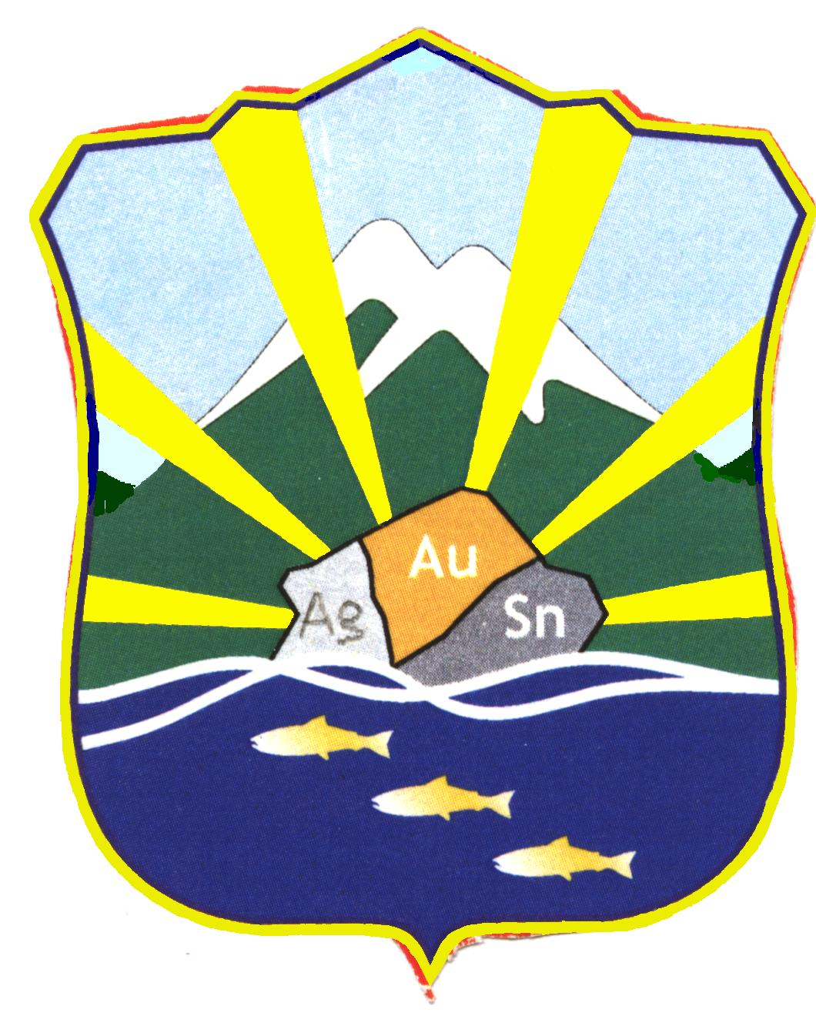
к решению РСП
от 13.02.2004г. № 20

Приложение № 2
к решению РСП
от 13.02.2004г. № 20

